Okręgowy Szpital Kolejowy w Katowicach - s.p.z.o.z.
Panewnicka 65
40-760 Katowice

Pismo: AZP/05/P/2022 Katowice dnia: 2022-05-26

WYKONAWCY
ubiegający się o zamówienie publiczne

WYJAŚNIENIA TREŚCI

SPECYFIKACJI WARUNKÓW ZAMÓWIENIA - 8

dotyczy: postępowania o udzielenie zamówienia publicznego,
prowadzonego w trybie podstawowym pn.
”Dostawa obłożeń i odzieży operacyjnej jednorazowego użytku”
– nr postępowania: AZP/05/P/2022

Zamawiający, Okręgowy Szpital Kolejowy w Katowicach - s.p.z.o.z., działając na podstawie art. 284 ust. 6 ustawy z dnia 11 września 2019r. Prawo zamówień publicznych (Dz. U. z 2021r. poz. 1129 z późn. zm.), udostępnia poniżej treść zapytań do Specyfikacji Warunków Zamówienia (zwanej dalej ”SWZ”) wraz z wyjaśnieniami:
DOTYCZY PRZEDMIOTU ZAMÓWIENIA:

Pakiet 3 poz. 4:
- Czy Zamawiający dopuści serwetę wykonaną z włókniny trzy warstwowej foliowanej wiskozowo- polietylenowo- polipropylenowa o gramaturze 73 g/m?
Odp.:
Zamawiający dopuszcza w Pakiecie nr 3 poz. 4 serwetę wykonaną z włókniny trzy warstwowej foliowanej wiskozowo- polietylenowo- polipropylenowa o gramaturze 73g/m.

Pakiet 3 poz. 6:
- Czy Zamawiający dopuści serwetę w rozmiarze 45cm x 75cm z przylepcem? Pozostałe zgodnie z SIWZ.
Odp.:
Zamawiający dopuszcza w Pakiecie nr 3 poz. 6 serwetę w rozmiarze 45cm x 75cm z przylepcem. Pozostałe parametry zgodne z SWZ.

Pakiet 5:
- Czy Zamawiający zgodzi się zaoferować zestaw o następujących parametrach:

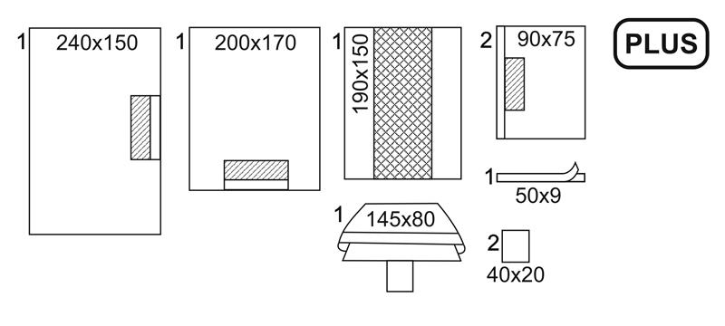

Opis składnika | Ilość | Jednostka
- POKROWIEC NA STOLIK MAYO 145X80CM NIEBIESKI | 1,0000 | OP
- KOMPRES WŁÓKNINOWY 40G 4W 10X20CM | 2,0000 | SZ
- TAŚMA MEDYCZNA BP 9X50CM PRZYL | 1,0000 | SZ
- SERWETA NA STÓŁ INSTRUM 190X150CM | 1,0000 | SZ
- SERWETA 240X150CM L2-62G WARSTWA CHŁ 37,5X70CM PRZYL 5X60CM | 1,0000 | SZ
- SERWETA 170X200CM L2-62G WARSTWA CHŁ 37,5X70CM PRZYL 5X60CM | 1,0000 | SZ
- SERWETA 75X90CM L2-62G WARSTWA CHŁ 37,5X70CM PRZYL 5X90CM | 2,0000 | SZ
Opakowanie:

MIĘKKI BLISTER

Zestaw uniwersalny wykonany z laminatu dwuwarstwowego PP+PE (polipropylen, polietylen) o gramaturze 62g/m2 z dodatkowymi łatami chłonnymi w strefie krytycznej o całkowitej gramaturze 125 g/m2, odporny na penetrację krwi, odporny na przenikanie płynów > 450cm H2O. W obszarze krytycznym wzmocnienie chłonne o absorbcji > 549%. Zestaw zgodny z normą PN-EN ISO 13795 1-3 pakowany sterylnie w przeźroczystą torebkę papierowo-foliową. Sterylizacja tlenkiem etylenu. Zestaw zawierający 4 etykiety samoprzylepne do dokumentacji medycznej posiadające min.: numer katalogowy, numer lot, datę ważności oraz nazwę producenta.
Odp.:
Zamawiający dopuszcza w Pakiecie nr 5 zestaw o zaoferowanych parametrach.

Pakiet 8:
- Czy Zamawiający dopuści do zaoferowania zestaw okulistyczny o składzie:

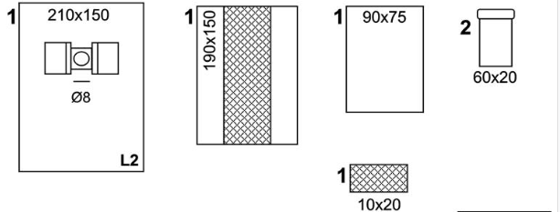

- 1 x serweta okulistyczna 210x150cm z samoprzylepnym otworem 8 cm (przylepiec wokół otworu) posiadająca zintegrowane dwie kieszenie o wymiarze 35cm x 18,5 cm, dwuwarstwowa o gramaturze min. 56 g/m2, nieprzemakalność min. 250 cm/H2O;
- 1 x folia chirurgiczna 10x20 cm do samodzielnego przyklejenia;
- 2 x osłona na podłokietniki 20x60 cm, z włókniny typu SMS o gramaturze 35 g/m2;
- 1 x serweta na stolik 75x90 cm, dwuwarstwowa o gramaturze min. 56 g/m2, nieprzemakalność min. 250 cm H2O;
- 1 x serweta na stół do instrumentarium 150x190 cm służąca jako zawinięcie zestawu, wykonana z folii PE, środek serwety wzmocniony włókniną o wymiarze min. 66x190 cm.

Zestaw zapakowany w torebkę papierowo- foliową.
Zestaw zgodny z normą PN-EN ISO 13795 1-3, pakowany sterylnie, zawierający 4 etykiety samoprzylepne do dokumentacji medycznej posiadające min.: numer katalogowy, kod kreskowy, numer lot, datę ważności oraz nazwę producenta.
Odp.:
Zamawiający nie dopuszcza w Pakiecie nr 8 zestawu o zaoferowanych parametrach.

Pakiet 17 poz.1:
- Czy Zamawiający dopuści sterylny antystatyczny fartuch chirurgiczny z włókniny typu SMS
35g/m2, gramatura potwierdzona w niezależnym laboratorium akredytowanym przez PCA. Rękawy proste zakończone niepylącym poliestrowym mankietem o długości min. 8cm.
Wiązany na 4 troki mocowane ultradźwiękowo, zewnętrzne w kartoniku. Troki o szer. 3cm, zewnętrzne dł. 70 i 54cm, wewnętrzne dł. 54cm. Szwy wykonane techniką ultradźwiękową, w części szyjnej zapięcie na rzep szer. 2cm, dł. 13 i 5cm. Oznaczenie rozmiaru, rodzaju fartucha, poziomu zabezpieczenia oraz normy EN 13795 widoczne przy złożonym fartuchu. Biozgodny wg PN EN ISO 10993-1 i nie powodujący drażnienia i uczulenia wg PN EN ISO 10993-10.
Opakowanie ze wskaźnikiem sterylizacji z 4 naklejkami do dokumentacji z indeksem wyrobu, LOT, datą ważności, identyfikacją wytwórcy. Fartuch bez lateksu z potwierdzeniem na etykiecie. Rozmiary M-115, L-125, XL-140, XXL-155 (±5cm). Termin ważności 5 lat.
Wytrzymałość na rozciąganie na sucho min. 90N/50mm w kierunku wzdłużnym i min. 45N/50mm w kierunku poprzecznym; uwalnianie cząstek stałych max 2,1 log10; odporność na przenikanie cieczy min. 37cmH2O, wytrzymałość na wypychanie na sucho 132kPa. Paroprzepuszczalność min. 4541 g/m2x24h – parametry potwierdzone kartą danych technicznych.
Wersja z ręcznikami – fartuch pakowany z dwoma ręcznikami w rozmiarze min. 40x20cm z wysokochłonnej włókniny kompresowej, piktogram ręczników umieszczony na etykiecie głównej. Owinięcie w papier krepowy 60x60cm zgodny z EN 868-2.
Odp.:
Zamawiający dopuszcza w Pakiecie nr 17 poz. 1 fartuch chirurgiczny o zaoferowanych parametrach.

Pakiet 17 poz.2:
- Czy Zamawiający dopuści sterylny wzmocniony antystatyczny fartuch chirurgiczny z włókniny
typu SMS o gramaturze 35g/m2, wzmocniony dwuwarstwowym laminatem barierowym z warstwą chłonną w części przedniej i przedramionach o gramaturze min. 40g/m2. Gramatura potwierdzona w niezależnym laboratorium akredytowanym przez PCA. W części przedniej wzmocnienie do końca dolnej krawędzi fartucha, w rękawach min. 36cm(M), min. 39cm(L), min. 41cm(XL), min. 42cm(XXL). Wzmocnienie hydrofilowe umieszczone na zewnątrz umożliwiające śródoperacyjną kontrolę rodzaju fartucha. Rękawy proste zakończone niepylącym poliestrowym mankietem o długości min. 8cm. Wiązany na 4 troki mocowane ultradźwiękowo, zewnętrzne w kartoniku. Troki o szer. 3cm, zewnętrzne dł. 70 i 54cm, wewnętrzne dł. 54cm. Szwy wykonane techniką ultradźwiękową, w części szyjnej zapięcie na rzep szer. 2cm, dł. 13 i 5cm. Oznaczenie rozmiaru, rodzaju fartucha, poziomu zabezpieczenia oraz normy EN 13795 widoczne przy złożonym fartuchu. Biozgodny wg PN EN ISO 10993-1 i nie powodujący drażnienia i uczulenia wg PN EN ISO 10993-10. Opakowanie ze wskaźnikiem sterylizacji z 4 naklejkami do dokumentacji z indeksem wyrobu, LOT, datą ważności,
identyfikacją wytwórcy. Fartuch bez lateksu z potwierdzeniem na etykiecie. Rozmiary M-115, L-125, XL-140, XXL-155 (±5cm). Termin ważności 5 lat. Odporność na przenikanie cieczy w strefie krytycznej min. 160cmH2O, mniej krytycznej min. 37cmH2O, wytrzymałość na wypychanie dla strefy krytycznej na mokro min. 129kPa, uwalnianie cząstek stałych dla powierzchni krytycznych max 1,3 log10- parametry potwierdzone kartą danych technicznych. Wersja z ręcznikami – fartuch pakowany z dwoma ręcznikami w rozmiarze min. 40x20cm z wysokochłonnej włókniny kompresowej, piktogram ręczników umieszczony na etykiecie głównej. Owinięcie w papier krepowy 60x60cm zgodny z EN 868-2.
Odp.:
Zamawiający dopuszcza w Pakiecie nr 17 poz. 2 fartuch chirurgiczny o zaoferowanych parametrach.

Pakiet 19:
- Czy Zamawiający zgodzi się na zaoferowanie: komplet odzieży operacyjnej (bluza + spodnie),
Wykonane z włókniny SMS o gramaturze 45g/m2,? Pozostałe wymagania spełnia.
Odp.:
Zamawiający dopuszcza w Pakiecie nr 19 komplet odzieży operacyjnej (bluza + spodnie), wykonane z włókniny SMS o gramaturze 45g/m2? Pozostałe wymagania spełnia.

DOTYCZY PROJEKTU UMOWY:

1. Czy Zamawiający zgadza się aby prawo do odstąpienia od umowy przysługiwało mu po uprzedniemu wezwaniu Wykonawcy do należytego wykonania umowy?
Odp.:
Zamawiający nie wyraża zgody na modyfikację zapisów umowy.

2. Czy Zamawiający zgadza się zapisać możliwość zmiany cen w przypadku przekraczającej 3% zmiany średniego kursu NBP walut EUR lub USD w stosunku do kursu z dnia zawarcia umowy oraz w przypadku gdy suma miesięcznych wskaźników cen i usług konsumpcyjnych opublikowanych przez Prezesa GUS za okres od dnia zawarcia umowy przekroczy 3%?
Odp.:
Zamawiający nie wyraża zgody na modyfikację zapisów umowy.

Zamawiający

p.o. Z-cy Dyrektora ds. Lecznictwa
dr n. med. Dariusz Ciura

